KUMYAKA HAMAMI
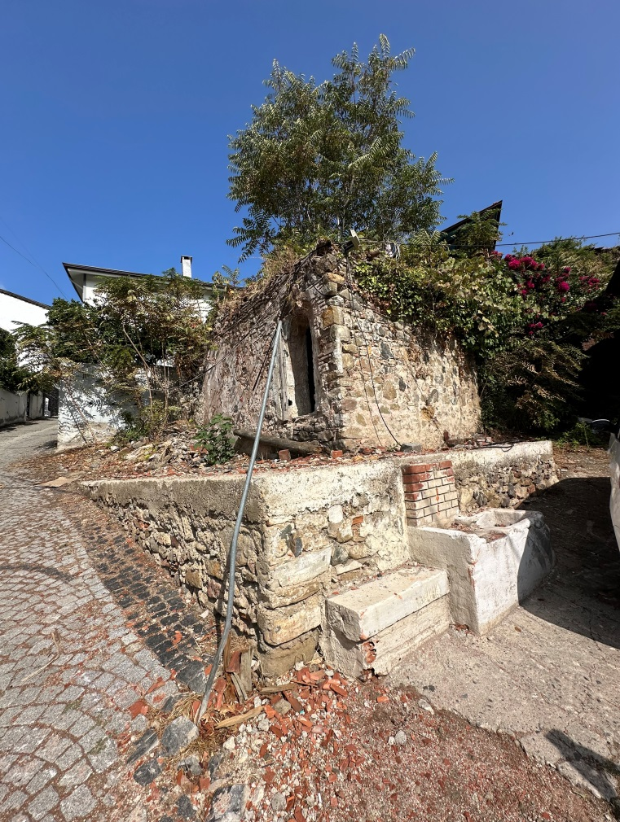

Mudanya’nın Kumyaka Köyü’nde Baş Melekler Kilisesi’nin 50 metre yukarısında bulunan hamam, Geç Osmanlı Dönemi’nde yapılmıştır. Hamam doğu batı doğrultusunda dikdörtgen planlıdır. Ana girişi güneydoğuda olan hamamın ılıklık kısmı kare planlıdır ve zemini mermer levhalarla kaplıdır. Ilıktan bir kapı ile sıcağa geçilir. Kare planlı olan bu kısmın kuzeyinde su deposuna açılan bir pencere vardır. Kuzeyde su deposuyla külhan kısmı bulunur ve dışarıdan bacası görülmektedir. Kubbenin merkezinde, çevresinde altı küçük fener içerisini aydınlatmaktadır. Hamamın yapımında tuğla ve kireç kum harcı kullanılmıştır. Hamamın dış cephesinde bitkilenmeler görünmektedir. Günümüzde bakımsız ve tahrip olmuş yapı harap durumdadır.

KUMYAKA BATH

The bath, located 50 meters above the Church of the Archangels in Kumyaka Neighbourhood of Mudanya, was built in the late Ottoman period. The bath has a rectangular plan in the east-west direction. The tepidarium of the bath, whose main entrance is in the southeast direction, has a square plan and the floor is covered with marble slabs. You can traverse from tepidarium to caldarium through a door. There is a window opening to the water reservoir in the north of this square-plan section. In the north, there is a water tank and furnace section, and its chimney can be seen from the outside. In the center of the dome, 6 small lanterns around it illuminate the inside. Brick and lime sand mortar were used in the construction of the bath. There is vegetation visible on the exterior of the bath. Today, the neglected and blasted building is in a dilapidated state.

